用户权益保障措施
●建立用户注册实名信息认证系统，保护帐号安全
用户可以点击网站首页的“注册”，进入到注册页面，实名填写个人相关信息，成为网站的游戏会员。
深圳市值尚互动科技有限公司网络游戏平台要求网络游戏用户使用有效身份证件进行实名注册，并保存用户注册信息，用户注册信息应包括姓名、年龄、有效身份证件编号等基本信息。用户输入相关信息后，点击注册，公司验证系统将做出身份信息基本校验，身份证验证不正确，注册不了，会有提示。
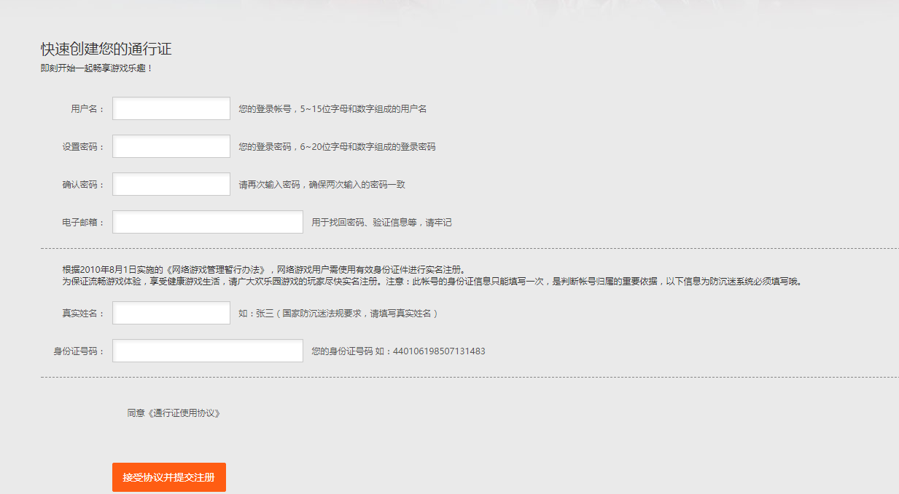
用户注册成功后，深圳市值尚互动科技有限公司网络游戏平台将给予每个用户一个用户帐号及相应的密码，该用户帐号和密码由用户负责保管；用户应当对以其用户帐号进行的所有活动和事件负法律责任。
深圳市值尚互动科技有限公司网络游戏平台将使用现有的技术，尽力防止用户的个人资料丢失、被盗用或遭篡改。如用户的个人资料丢失、被盗用或遭篡改，深圳市值尚互动科技有限公司网络游戏平台向用户提供相应的服务导航途径帮助其找回资料、修复被篡改的资料。
● 用户交易纠纷处理方式及流程
一、用户之间纠纷处理方式
1．值尚互动仅作为本网络游戏的运营商，如若本网络游戏用户之间发生纠纷且无法协商一致的，可向国家相关行政机关或司法机关寻求解决包括但不限于向公安机关报案、申请仲裁或向人民法院提起诉讼等。值尚互动将会为实名注册用户提供必要的协助和支持，并根据有关行政机关和司法机关的要求承担一定的举证责任或采取必要措施。
2．本网络游戏用户之间发生纠纷的，也可向值尚互动的客服人员投诉并举证。用户需提供与其账号注册信息一致的个人有效身份证件、必要的国家行政或司法机关文件和其他波米游戏要求提供的相关证据。经波米游戏审核确认后，可以给予必要的协助和支持。
二、用户与“值尚互动”之间纠纷处理方式
1．如本网络游戏用户对（值尚互动）的服务有任何异议的，可以向值尚互动的客服人员投诉并举证。查证属实的，值尚互动将立即更正并按照现行法律规定给予用户必要的补偿。
2．如本网络游戏用户对（值尚互动）的服务有任何异议的，也可以向双方约定（具体参见《服务协议》）深圳市值尚互动科技有限公司的公司所在地人民法院提起诉讼。
